APLICACIONES DE LAS POLEAS FIJAS INMOVILES

La [polea fija](http://concurso.cnice.mec.es/cnice2006/material107/mecanismos/mec_poleafija.htm) de cable se caracteriza porque su eje se mantiene en una posición fija en el espacio evitando su desplazamiento. Debido a que no tiene ganancia mecánica su única utilidad práctica se centra en:   
Reducir el rozamiento del cable en los cambios de dirección (aumentando así su vida util y reduciendo las pérdidas de energía por rozamiento)

Cambiar la dirección de aplicación de una fuerza.

LA POLEA

El término **polea designa a una máquina utilizada para la transmisión de fuerza**. Consiste en una rueda surcada en el borde, donde se coloca una soga, y se emplea con el objetivo de cambiar el sentido de la fuerza o disminuirla considerablemente.

Las **poleas se pueden clasificar de la siguiente manera**:

**POLEAS SIMPLES**: esta clase de poleas se utiliza para levantar una determinada carga. Cuenta con una única rueda, a través de la cual se pasa la soga. Las poleas simples direccionan de la manera más cómoda posible el peso de la carga.

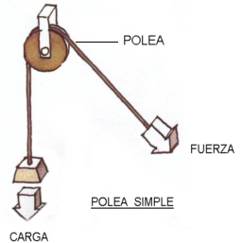

Existen dos tipos de poleas simples:

* **POLEAS FIJAS**: consiste en un sistema donde la polea se encuentra sujeta a la viga. De esta manera, su propósito consiste en direccionar de forma distinta la fuerza ejercida, permitiendo la adopción de una posición estratégica para tirar de la cuerda. Las poleas fijas no aportan ninguna ventaja mecánica. Es decir, la fuerza aplicada es igual a la que se tendría que haber empleado para elevar el objeto sin la utilización de la polea.
* **POLEAS MÓVILES**: esta clase de poleas son aquellas que están unidas a la carga y no a la viga, como el caso anterior. Se compone de dos poleas: la primera esta fija al soporte mientras que la segunda se encuentra adherida a la primera a través de una cuerda. Las poleas móviles permiten multiplicar la fuerza ejercida, debido a que el objeto es tolerado por las dos secciones de la soga. De esta manera, la fuerza aplicada se reduce a la mitad. Y la distancia a la que se debe tirar de la cuerda es del doble.

**POLEAS COMPUESTAS:** el sistema de poleas compuestas se utiliza con el propósito de alcanzar una amplia ventaja de carácter mecánico, levantando objetos de gran peso con un esfuerzo mínimo. Para su ejecución se emplean poleas fijas y móviles. Con la primera se cambia la dirección de la fuerza a realizar. El sistema de poleas móviles más común es el polipasto, cuyas características se detallan a continuación:

* **POLIPASTO O APAREJO**: en este sistema las poleas están ubicadas en dos conjuntos, en el primero se encuentran las poleas fijas y en el segundo las móviles. El objeto o la carga se acopla al segundo grupo.  Los polipastos cuentan con una gran diversidad de tamaños. Aquellos más diminutos son ejecutados a mano, mientras que los de mayor tamaño cuentan con un motor.

<http://www.tiposde.org/ciencias-exactas/438-tipos-de-poleas/#ixzz2fAjtal25>

Cuestionario

TEORIA DE ERRORES

Que es un error?

Cuantos tipos de error existe en el laboratorio de física?

Realice un mapa conceptual de teoría de errores.

VECTORES.

Que es un vector?

Que diferencia existe entre magnitudes vectoriales y escalares.

Defina. Modulo. Punto de aplicación. Dirección. Sentido. De un vector???

POLEAS

Que es una polea fija y móvil?

Deduzca $P=\frac{Q}{2^{N}}$ donde N= es el número de poleas móviles

Que características tiene las poleas fijas y móviles

PALANCA

Que es un momento??

# Momento

El momento de una fuerza se calcula como el [producto vectorial](http://www.fisicapractica.com/producto-vectorial.php) entre la fuerza aplicada sobre un cuerpo y el vector que va desde un punto "O" (por el cuál el cuerpo giraría) hasta el punto dónde se aplica la fuerza.  
  
  
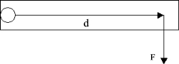  
  
Momento  
  
El módulo se calcula como:  
  
M = F d sen θ  
  
F = Módulo del vector fuerza  
d = Módulo del vector distancia  
θ = Angulo entre los dos vectores trasladados al origen  
  
  
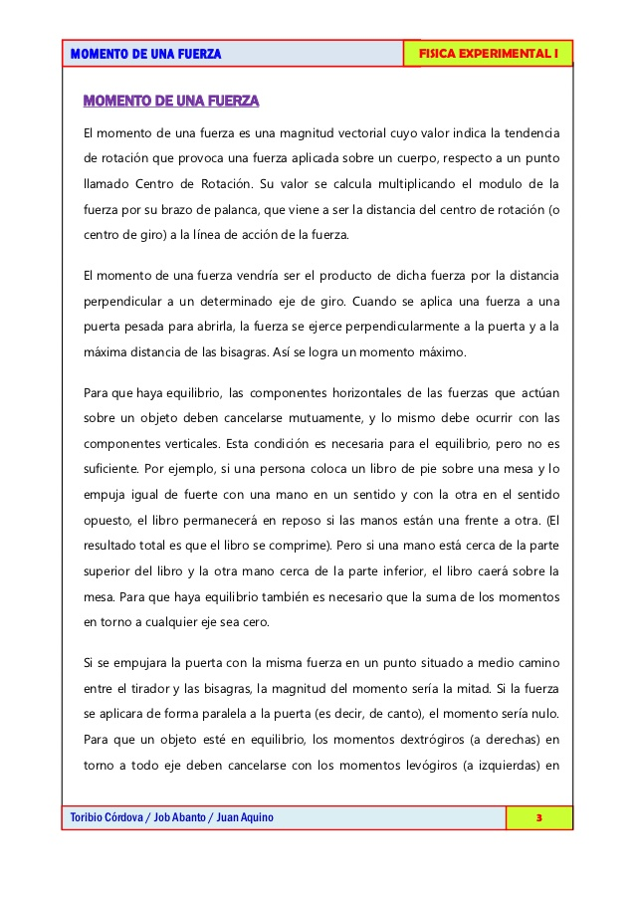

Que condición tiene que cumplir las fuerzas para crear un momento?

Explique por qué debemos considerar un punto de referencia para poder analizar los momentos?